Audit marketing des réseaux sociaux de Sikili
Facebook, Instagram (Côte d'Ivoire et Sénégal), TikTok, LinkedIn · relevé du 20 octobre 2026

Sommaire
1. L'essentiel en une page
2. Les comptes et leurs chiffres
3. Ce qui marche, ce qui ne marche pas
4. Le contenu : ce qui est dit, ce qui manque
5. Les écarts classés par urgence
6. Notes par canal
7. Les recommandations et le plan à 30 jours
8. Méthode et limites

1. L'essentiel en une page
Sikili publie régulièrement (environ deux posts par semaine et par compte) et soigne ses visuels, mais ses réseaux ne travaillent pas encore pour la vente. Trois constats dominent.
- Le format qui marche est sous-utilisé : les vidéos tournées à l'atelier (réparation, « le chef Sikili ») obtiennent 4 à 6 fois plus d'engagement que les visuels produit. Elles ne sont qu'un post sur cinq.
- Les arguments qui font acheter sont absents : le paiement échelonné, présenté par la presse et par la page LinkedIn comme « le vrai pari » de Sikili, n'apparaît que dans 1 publication sur les 108 analysées. La reprise (« Troquer ») et les témoignages clients n'apparaissent dans aucune.
- La Côte d'Ivoire est quasiment invisible : Instagram Côte d'Ivoire compte 89 abonnés pour 102 publications ; aucune page Facebook ivoirienne n'est reliée au site ; la bio TikTok ne parle que de Dakar.
Priorité : passer à deux vidéos d'atelier par semaine, mettre le paiement en plusieurs fois au centre du discours, et donner à Abidjan ses propres comptes et ses propres contenus.

2. Les comptes et leurs chiffres
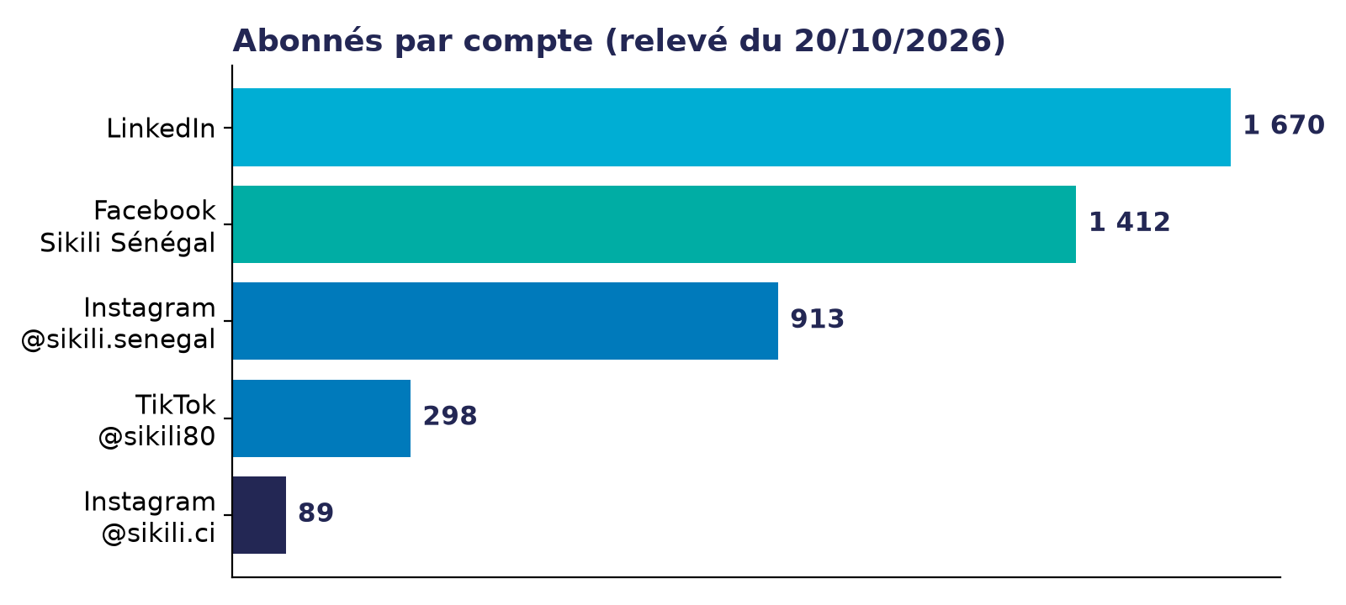
Compte | Abonnés | Publications | Rythme récent | Engagement médian | Observation
Facebook « Sikili Sénégal | Dakar » | 1 412 | 25 analysées | 1,7 / semaine | 0 réaction, 0 partage | Aucune publicité active, 0 avis, le bouton site renvoie à un catalogue Heyzine et non à sikili.io
Instagram @sikili.senegal | 913 | 91 (26 analysées) | 1,8 / semaine | 14 j'aime (1,5 % des abonnés) | Catégorie « Produit/service », lien vers sikili.io
Instagram @sikili.ci | 89 | 102 (27 analysées) | 1,7 / semaine | 6 j'aime, 0 commentaire | Plus de publications que d'abonnés
TikTok @sikili80 | 298 | 70 (30 analysées) | 1,8 / semaine | 248 vues, 10 j'aime | Bio « Dakar » uniquement ; pseudo avec un nombre
LinkedIn Sikili | 1 670 | non mesuré | — | non mesuré | Publications corporate (presse, levée, équipe) ; LinkedIn bloque l'extraction

Période couverte : du 23/06 au 19/10/2026 selon les comptes. Les chiffres Instagram sont des « j'aime » visibles ; la portée réelle ne se voit qu'avec un accès Meta Business Suite.

3. Ce qui marche, ce qui ne marche pas
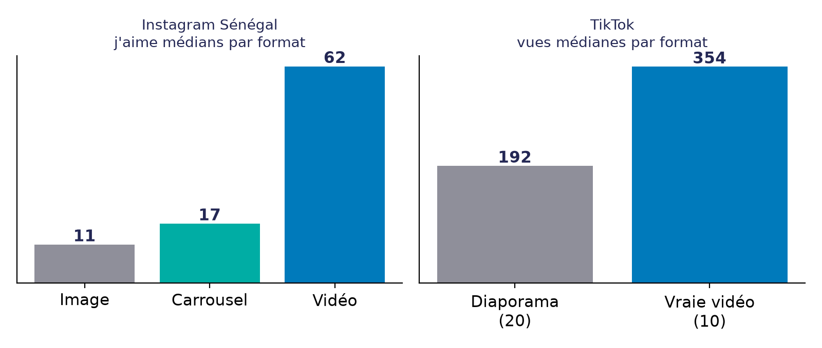

Ce qui marche
- L'atelier en vidéo. Les trois meilleures publications Instagram Sénégal de la période sont trois vidéos d'atelier d'octobre : 90, 78 et 62 j'aime, 15 et 17 commentaires, contre 11 j'aime pour une image.
- Le même sujet gagne partout. La meilleure vidéo TikTok (« Un appareil en panne ? Pas de panique », 07/10) atteint 1 668 vues, près de 7 fois la médiane. Elle est aussi la meilleure en Côte d'Ivoire (29 j'aime contre 6).
- Le terrain. Le micro-trottoir de la plage de Ngor (juillet) a été la meilleure vidéo Facebook (305 vues). Format à reprendre à Abidjan.
- La discipline de publication. Régularité tenue depuis juin, visuels propres, ancrage dans le calendrier (rentrée, Magal, Octobre Rose).

Ce qui ne marche pas
- Les diaporamas sur TikTok. 2 TikTok sur 3 sont des diaporamas d'images. Ils font 192 vues médianes contre 354 pour une vraie vidéo.
- Facebook sans diffusion. La page Facebook, pourtant la plus suivie après LinkedIn, obtient une médiane de 0 réaction : ses 1 412 abonnés ne voient presque rien ou ne réagissent pas. L'absence totale de publicité y contribue.
- Le copier-coller entre canaux. Les mêmes textes partent à l'identique sur Facebook, Instagram et TikTok, avec des hashtags génériques (#smartphone, #tech, #iphone) qui n'apportent pas d'audience locale.

4. Le contenu : ce qui est dit, ce qui manque
Thème | Sur 108 publications | Commentaire
Garantie, contrôle qualité | 69 | Bien installé, mais formulé de façon générique
Réparation, atelier | 43 | Le thème qui performe le mieux
Seconde vie, e-waste, planète | 38 | Présent, rarement incarné
Prix affiché en FCFA | 5 | Le client ne sait pas combien coûte un iPhone sans écrire
Paiement échelonné, Wave | 1 | Argument différenciant majeur, quasi absent
Reprise de l'ancien téléphone (Troquer) | 0 | Rubrique du site jamais relayée
Témoignage, avis client | 0 | Aucune preuve sociale ; 0 avis sur Facebook

Des promesses chiffrées qui se contredisent
Un client attentif lit plusieurs chiffres différents pour la même promesse :
- Le contrôle qualité — site : 65 points de contrôle ; publications : « plus de 50 points » ; article de blog : « 15 étapes de contrôle ».
- L'économie — publications : « jusqu'à 30 % moins cher » ; LinkedIn : « jusqu'à 70 % » ; presse (TechCabal) : 40 %.
Ces écarts fragilisent la promesse centrale de confiance. Il faut trancher un seul chiffre par promesse, le faire valider par l'équipe, et l'employer partout.

5. Les écarts classés par urgence
Urgence | Écart | Pourquoi c'est important
P0 | Paiement en plusieurs fois absent des réseaux | C'est la raison d'achat n°1 pour un public sans épargne disponible
P0 | Promesses chiffrées contradictoires (contrôles, économies) | Une marque de confiance ne peut pas se contredire
P0 | Côte d'Ivoire sans page Facebook reliée, Instagram CI à 89 abonnés, numéro +225 absent des bios | La moitié du marché ne trouve pas Sikili
P1 | Vidéo d'atelier sous-utilisée, diaporamas sur TikTok | Le format gagnant représente 1 post sur 5
P1 | Aucune preuve sociale (avis, témoignages, déballages) | Le reconditionné inspire de la méfiance ; seule la parole client la lève
P1 | Lien Facebook vers un catalogue Heyzine au lieu de sikili.io ; aucun lien suivi par canal | Ventes non attribuables à un canal
P2 | Hashtags génériques, légendes identiques sur tous les canaux | Faible découverte locale
P2 | Pseudo TikTok « sikili80 », pas de compte Côte d'Ivoire | Marque moins trouvable

6. Notes par canal (estimation)
Canal | Identité | Régularité | Engagement | Conversion | Note
Instagram Sénégal | 7 | 7 | 5 | 3 | 5,5 / 10
TikTok | 5 | 7 | 4 | 3 | 4,8 / 10
Facebook Sénégal | 5 | 7 | 1 | 2 | 3,8 / 10
Instagram Côte d'Ivoire | 5 | 7 | 2 | 2 | 4,0 / 10
LinkedIn | 8 | non mesuré | non mesuré | — | non noté

Notes établies sur l'échantillon public décrit en partie 8 ; elles servent à comparer les canaux entre eux, pas à juger l'équipe.

7. Les recommandations et le plan à 30 jours
- 1. Deux vidéos d'atelier verticales par semaine. Avant/après d'une réparation, « le chef Sikili », le test des contrôles en 30 secondes. Sur TikTok, ne plus publier de diaporama. Objectif : vues médianes TikTok au-delà de 500.
- 2. Le paiement en plusieurs fois au premier plan. Une série « Combien par jour ? » : le prix d'un iPhone découpé en paiements Wave, avec le cas des chauffeurs (3 000 F par jour). Un post sur trois en parle.
- 3. Un chiffre par promesse. Arbitrer 65 contrôles ou autre, et un seul pourcentage d'économie ; mettre à jour site, bios, LinkedIn et modèles de visuels.
- 4. Abidjan a sa propre voix. Créer ou rattacher une page Facebook Côte d'Ivoire, mettre le +225 et l'adresse dans les bios, tourner un micro-trottoir à Abidjan, écrire pour un public ivoirien plutôt que reprendre les textes de Dakar.
- 5. La preuve sociale. Demander un avis Facebook et une courte vidéo à chaque client satisfait ; un témoignage par semaine ; relayer la rubrique Troquer avec l'estimation de reprise.
- 6. Des comptes qui mesurent. Vérifier que les Instagram sont en comptes professionnels, renvoyer tous les liens vers sikili.io avec un suivi par canal, ajouter un bouton WhatsApp.
- 7. Tester la diffusion payante. Booster les deux meilleures vidéos d'atelier sur Facebook et Instagram, à Abidjan et Dakar, avec un petit budget test de deux semaines, puis comparer le coût par message WhatsApp.

Plan à 30 jours
Semaine | Actions | Indicateur
1 | Arbitrer les chiffres ; comptes pro ; liens et bios corrigés ; page Facebook CI | Bios et liens à jour sur les 5 comptes
2 | Tournage de 4 vidéos d'atelier et d'un micro-trottoir à Abidjan ; série « Combien par jour ? » | 8 publications dont 4 vidéos
3 | Premiers témoignages clients ; lancement du test de diffusion payante | Coût par message WhatsApp
4 | Bilan : engagement médian par format, messages reçus par canal ; décision sur la suite | Rapport comparé à ce relevé

8. Méthode et limites
- Source : comptes officiels relevés sur sikili.io le 20/10/2026 ; extraction publique des 25 à 30 dernières publications de Facebook, Instagram (deux comptes) et TikTok, soit 108 publications, entre le 23/06 et le 19/10/2026.
- Calculs : médianes uniquement, pour qu'une publication exceptionnelle ne fausse pas les résultats.
- Limites : LinkedIn n'autorise pas l'extraction : seuls le nombre d'abonnés et quelques publications visibles publiquement ont été lus. La chaîne YouTube n'a pas été auditée. Portée, clics, messages reçus et ventes ne sont visibles qu'avec un accès aux comptes (Meta Business Suite, TikTok Studio).
- À vérifier : aucune page Facebook dédiée à la Côte d'Ivoire n'est reliée au site ; il en existe peut-être une, à confirmer par l'équipe Sikili. Les concurrents n'ont pas été comparés dans cette version.

